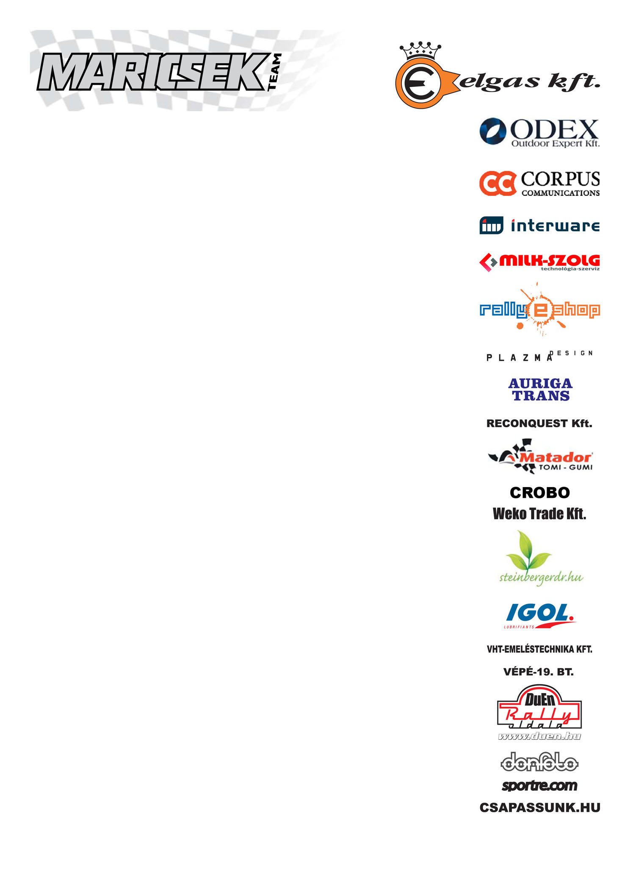
MARICSEK TEAM
Mucsina Tamás – Csoór J. Tibor
Toyota Celica GTFour
HELL Salgó-Gemer Rally összefoglaló

Sikeres hétvége volt

Mindenki izgatottan várta a hétvégét, hogy vajon milyen lesz egy futamon két országban versenyezni. Jó, hangozhatna a tömör válasz, hisz az eredmények is ezt bizonyítják. Most minden egyben volt, így a csapat nem csak a kategóriáját, de a H csoportot is megnyerte, sőt abszolútban az előkelő 34. helyen végzett.

Mucsina Tamás: „Nagyon jól sikerült a hétvégénk, de ez már a prológon megmutatkozott. Igaz ott nem Tibi volt mellettem, hanem Bakonyi Béla, a csapat egyik támogatója, aki nagyon élvezte, hogy beülhetett a J1-be. A versenyre való teljes felkészülésben az is segített, hogy pályabejáráson egy utcai GTFourral vághattunk neki az útnak, amiért köszönet Kovács Gyurinak. A szlovák pályák kezdettől fogva nagyon tetszettek, nem is spóroltam el sehol, így a nap végén vezető pozícióból várhattuk a folytatást. Másnap már nem kockáztattunk, tempósan, de biztonságosan autóztunk, a célba érés volt a legfőbb, bár azért majdnem sikerült leesnünk az útról, de szerencsére nem történt semmi komoly.”

Csoór J. Tibor: „Nagyon tetszett a mostani, mert tényleg minden összejött, persze pozitív értelemben. A szlovák pályáktól eleinte tartottam kicsit, hiszen még soha nem mentem rajtuk, de már az első gyorson magával ragadott Tomi lendülete. Nem ellenkeztem volna, ha még végig mehetünk rajtuk párszor. Az itthon részek nem voltak ismeretlenek számomra, hiszen már volt szerencsém itt versenyezni, a ceredi gyorsot kimondottan szeretem. Az egész hétvége jó hangulatban telt, amiben nem kevés szerepe volt a szerviz csapatnak is, így nekik is ismét jár a köszönet a kiváló munkáért. Annak pedig tényleg örülök, hogy végre aszfalton volt egy problémamentes hétvégénk, és, hogy ilyen jó eredménnyel zártunk.”

A csapat természetesen nagyon várja már a következő megmérettetést, hiszen az eddigi aszfaltos futamok után nem árt egy kis változatosság, és a BFGoodrich Veszprém Rallyn végre murván is szeretnék megmutatni, hogy mit is tudnak.

Támogatók: Elgas Kft., ODEX Outdoor Expert Kft., Corpus Communications Kft., Interware Internet Szolgáltató Kft., Milk-Szolg Kft. Crobo Bt., RallyeShop, Plazma Design, Reconquest Kft., Matador, Weko Trade Kft., Steinbergerdr.hu, IGOL Oil, VHT-Emeléstechnika Kft., VÉPÉ-19. BT

